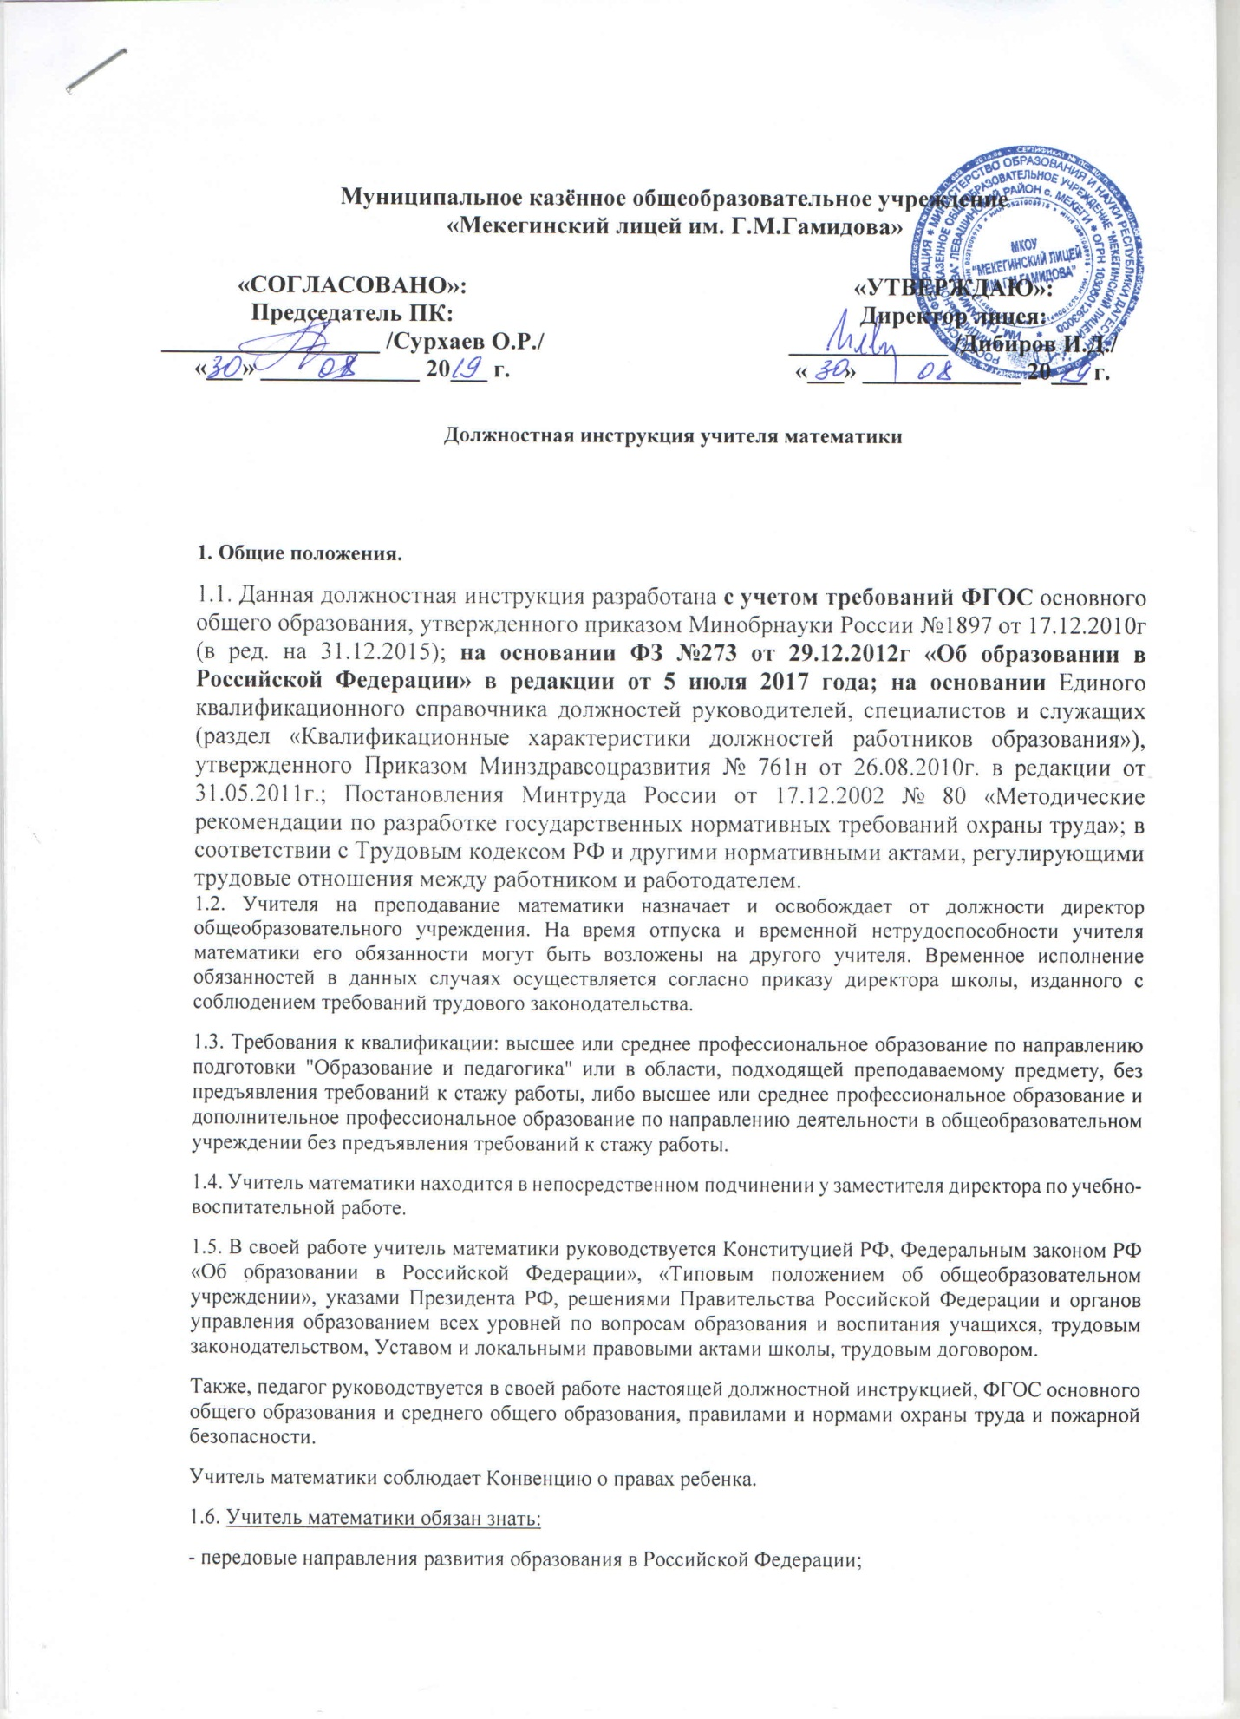

Муниципальное казённое общеобразовательное учреждение
«Мекегинский лицей им. Г.М.Гамидова»

«СОГЛАСОВАНО»:  Председатель ПК:  __________________ /Сурхаев О.Р./  «___» _____________ 20___ г. |  | «УТВЕРЖДАЮ»:  Директор лицея:  _____________ /Дибиров И.Д./  «___» _____________ 20___ г.

Должностная инструкция учителя математики

1. Общие положения.
1.1. Данная должностная инструкция разработана с учетом требований ФГОС основного общего образования, утвержденного приказом Минобрнауки России №1897 от 17.12.2010г (в ред. на 31.12.2015); на основании ФЗ №273 от 29.12.2012г «Об образовании в Российской Федерации» в редакции от 5 июля 2017 года; на основании Единого квалификационного справочника должностей руководителей, специалистов и служащих (раздел «Квалификационные характеристики должностей работников образования»), утвержденного Приказом Минздравсоцразвития № 761н от 26.08.2010г. в редакции от 31.05.2011г.; Постановления Минтруда России от 17.12.2002 № 80 «Методические рекомендации по разработке государственных нормативных требований охраны труда»; в соответствии с Трудовым кодексом РФ и другими нормативными актами, регулирующими трудовые отношения между работником и работодателем.
1.2. Учителя на преподавание математики назначает и освобождает от должности директор общеобразовательного учреждения. На время отпуска и временной нетрудоспособности учителя математики его обязанности могут быть возложены на другого учителя. Временное исполнение обязанностей в данных случаях осуществляется согласно приказу директора школы, изданного с соблюдением требований трудового законодательства.
1.3. Требования к квалификации: высшее или среднее профессиональное образование по направлению подготовки "Образование и педагогика" или в области, подходящей преподаваемому предмету, без предъявления требований к стажу работы, либо высшее или среднее профессиональное образование и дополнительное профессиональное образование по направлению деятельности в общеобразовательном учреждении без предъявления требований к стажу работы.
1.4. Учитель математики находится в непосредственном подчинении у заместителя директора по учебно-воспитательной работе.
1.5. В своей работе учитель математики руководствуется Конституцией РФ, Федеральным законом РФ «Об образовании в Российской Федерации», «Типовым положением об общеобразовательном учреждении», указами Президента РФ, решениями Правительства Российской Федерации и органов управления образованием всех уровней по вопросам образования и воспитания учащихся, трудовым законодательством, Уставом и локальными правовыми актами школы, трудовым договором.
Также, педагог руководствуется в своей работе настоящей должностной инструкцией, ФГОС основного общего образования и среднего общего образования, правилами и нормами охраны труда и пожарной безопасности.
Учитель математики соблюдает Конвенцию о правах ребенка.
1.6. Учитель математики обязан знать:
- передовые направления развития образования в Российской Федерации;
- законы и другие нормативно-правовые акты, регулирующие образовательную деятельность;
- основы общетеоретических дисциплин в размере, требуемом для решения педагогических, научно-методических и организационно-управленческих задач;
- педагогику, психологию, возрастную физиологию;
- школьную гигиену;
- требования ФГОС основного общего образования и среднего общего образования;
- методики преподавания предмета;
- программу и учебники по математике, алгебре и геометрии;
- методики воспитательной работы;
- требования к оснащению и оборудованию учебного кабинета математики;
- способы обучения и их дидактические возможности;
- основы научной организации труда;
- нормативные документы по вопросам обучения и воспитания детей;
- методы, способствующие формированию основных составляющих компетентности (профессиональной, коммуникативной, информационной, правовой);
- новейшие педагогические технологии эффективного, дифференцированного обучения, реализации грамотного подхода, развивающего обучения;
- способы убеждения, подтверждения своей позиции, налаживания контактов с учениками разных возрастов, их родителями (лицами, их заменяющими), рабочим коллективом;
- техники выявления причин конфликтных ситуаций, их предупреждения и устранения;
- основы экологии, экономики, социологии;
- основы применения в работе текстовых редакторов, презентаций, электронных таблиц, электронной почты и браузеров, мультимедийного оборудования;
- требования охраны труда и пожарной безопасности, правила личной гигиены.

2. Функции
К основным направлениям деятельности учителя математики относятся:
2.1. Обучение и воспитание учащихся, учитывая специфику предмета математики и возраста школьников;
2.2. Оказание содействия социализации учащихся, формированию у них общей культуры, осознанному выбору ими и последующему изучению профессиональных образовательных программ;
2.3. Обеспечение режима соблюдения норм и правил охраны труда на уроках математики, дополнительных индивидуальных занятиях, факультативах и т.п.

3. Должностные обязанности
Учитель математики обязан выполнять следующие должностные обязанности:
3.1. Осуществлять обучение и воспитание учащихся, учитывая их психофизические особенности и специфику требований ФГОС к преподаванию математики;
3.2. Способствовать формированию общей культуры личности, социализации, осознанного выбора и изучения образовательных программ, применяя разные формы, приемы, способы и средства обучения, в том числе по индивидуальным учебным планам, ускоренным курсам в рамках ФГОС, новейшие образовательные технологии, включая информационные, а также цифровые образовательные ресурсы согласно требованиям ФГОС;
3.3. Обоснованно выбирать и обеспечивать соответствие учебных программ по предметам, а также программ внешкольной деятельности в соответствии с ФГОС основного общего и среднего общего образования;
3.4. Проводить занятия по математике, учитывая достижения в области педагогической и психологической наук, возрастной психологии и школьной гигиены, а также новейших информационных технологий и методов обучения;
3.5. Планировать и осуществлять обучение в соответствии с образовательной программой учебного заведения;
3.6. Разрабатывать рабочую программу по математике (предмету, курсу, факультативу и т.п.) на основании примерных образовательных программ и обеспечивать ее реализацию, организуя и поддерживая разные формы деятельности учащихся, с учетом личности ученика, развития его мотивации, познавательных интересов, способностей;
3.7. Грамотно организовать самостоятельную работу учеников по математике, в том числе и исследовательскую;
3.8. Реализовать проблемное обучение, осуществлять взаимосвязь обучения математике (курсу, программе) с практикой, обсуждать с учащимися самые актуальные события настоящего времени;
3.9. Обеспечивать достижение и подтверждение учениками уровней образования (образовательных цензов) по предмету математика;
3.10. Обеспечивать уровень подготовки учеников по математике, соответственно требованиям ФГОС;
3.11. Оценивать эффективность и результаты обучения учащихся математике с учетом освоения знаний, владения навыками, развития опыта творческой деятельности, познавательного интереса учеников, применяя при этом компьютерные технологии, в том числе текстовые редакторы и электронные таблицы в своей работе;
3.12. Соблюдать права и свободы учащихся, строго выполнять свою должностную инструкцию, а также требования охраны труда и пожарной безопасности;
3.13. Поддерживать учебную дисциплину, режим посещения уроков математики, уважая человеческое достоинство, честь и репутацию учащихся;
3.14. Осуществлять контрольно-оценочную работу при обучении с применением новейших методов оценки в условиях информационно-коммуникационных технологий (ведение электронной документации, в том числе электронного журнала и дневников учащихся);
3.15. Вносить предложения по усовершенствованию образовательного процесса в общеобразовательном учреждении;
3.16. Участвовать в работе педагогического совета, принимать участие в работе предметного методического объединения и прочих видах методической деятельности;
3.17. Педагог должен иметь тематический план работы по предмету и рабочий план на каждый урок математики;
3.18. Обеспечивать охрану жизни и здоровья детей во время образовательного процесса, математических олимпиад, конкурсов, различных внеклассных предметных мероприятий;
3.19. В обязательном порядке информировать директора школы, а при его отсутствии – дежурного администратора школы о несчастном случае, принимать меры по оказанию первой помощи пострадавшим;
3.20. Учителю математики строго запрещается:
• менять на свое усмотрение расписание занятий;
• отменять занятия, увеличивать или сокращать длительность уроков (занятий) и перемен;
• удалять ученика с занятия;
• курить в помещении учебного учреждения.
3.21. Осуществлять связь с родителями (лицами, их заменяющими), посещать по просьбе классных руководителей родительские собрания;
3.22. Контролировать наличие у учеников тетрадей по математике, соблюдение установленного в общеобразовательном учреждении порядка их оформления, ведения, соблюдение единого орфографического режима;
3.23. Соблюдать следующий порядок проверки рабочих тетрадей по математике:
• 5-й класс – первое полугодие – проверка всех домашних и классных работ учеников;
• 5-й класс – второе полугодие – ежедневная проверка работ у слабых учеников, у всех остальных – более важных работ;
• 6-8-е классы – ежедневная проверка работ у слабых учеников и более значимых – у всех остальных учащихся;
• 9-11-е классы – ежедневно проверять работы у «слабых» учащихся, у всех остальных проверять наиболее важные из расчета, чтобы все тетради были проверены 2 раза в месяц.
3.24. Соблюдать указанные ниже сроки проверки контрольных работ по математике:
• 5-8-е классы – контрольные работы проверять к уроку следующего дня;
• 9-11-е классы – контрольные работы проверять к уроку следующего дня, или спустя один – два занятия;
• обязательно проводить работу по разбору ошибок после проверки контрольных работ по математике;
• все формы контрольных работ по математике (алгебре и геометрии) проверять у всех учеников.
• хранить тетради для контрольных работ учащихся в течение всего учебного года.
3.25. Организовывать вместе с коллегами проведение школьной олимпиады по математике и внеклассную работу по математике, формировать команду школы для участия в районной олимпиаде по математике;
3.26. Согласно графику дежурства по школе дежурить на указанном участке во время перемен между занятиями;
3.27. Соблюдать этические нормы и правила поведения, являться примером для учеников.
3.28. Обрабатывать персональные данные школьников, ориентируясь на законы и локальные нормативные документы школы в области ПДН.
3.29. Отвечать:
• за безопасность при проведении учебно-воспитательного процесса;
• за принятие мер по оказанию первой медицинской помощи пострадавшим, за быстрое извещение администрации о несчастном случае;
• за проведение инструктажа учащихся по охране труда при проведении уроков математики, предметных внеклассных мероприятий, во время поездки на олимпиады и конкурсы по математике с обязательной регистрацией в соответствующих журналах регистрации инструктажей;
• за осуществление соответствующего контроля соблюдения и выполнения учениками требований инструкций охраны труда.

4. Права
Преподаватель математики имеет полное право:
4.1. На материально-технические условия, требуемые для выполнения образовательной программы и Федерального образовательного стандарта.
4.2. На принятие решений, необходимых для выполнения учениками школы и на принятие мер дисциплинарного воздействия в соответствии с Уставом образовательного учреждения.
4.3. Знакомиться с проектами решений директора общеобразовательного учреждения, относящихся к его деятельности;
4.4. Предоставлять на рассмотрение администрации образовательного учреждения предложения по улучшению деятельности школы и усовершенствованию способов работы по вопросам, относящимся к компетенции преподавателя математики.
4.5. Участвовать в управлении общеобразовательным учреждением в порядке, который определен Уставом школы.
4.6. Выбирать и использовать в образовательной деятельности образовательные программы, различные эффективные методики обучения и воспитания учащихся математике, учебные пособия и учебники по математике, методы оценки знаний и умений школьников, рекомендуемые Министерством образования РФ или разработанные самим учителем и прошедшим необходимую экспертизу.
4.7. Повышать свою квалификацию. Для этих целей администрация школы создает условия, требуемые для успешного обучения педагога в учреждениях системы переподготовки и повышения квалификации.
4.8. Проходить аттестацию на добровольной основе на определенную квалификационную категорию и получать её в случае положительного результата аттестации.
4.9. Защищать свою профессиональную честь и достоинство.
4.10. Знакомиться с жалобами, докладными и другими документами, которые содержат оценку работы педагога, давать по ним письменные объяснения.
4.11. На конфиденциальное служебное расследование, кроме случаев, предусмотренных законодательством Российской Федерации.
4.12. На поощрения, награждения по результатам педагогической деятельности.
4.13. Учитель математики имеет также полные права, предусмотренные ТК Российской Федерации, законом РФ «Об образовании», «Типовым положением об общеобразовательном учреждении», Уставом школы, Коллективным договором, Правилами внутреннего трудового распорядка.

5. Ответственность
В предусмотренном законодательством Российской Федерации порядке учитель математики несет полную ответственность:
5.1. За реализацию не в полном объеме образовательных программ по математике согласно учебному плану, расписанию и графику учебного процесса;
5.2. За жизнь и здоровье учащихся во время урока, во время сопровождения учеников на предметные соревнования и математические олимпиады, при внеклассных мероприятиях, проводимых преподавателем математики;
5.3. За нарушение прав и свобод учащихся, установленных законом Российской Федерации, Уставом и локальными актами школы;
5.4. За нарушение инструкций по охране труда и пожарной безопасности, а также за непринятие мер по оказанию первой медпомощи пострадавшим и несвоевременное сообщение администрации школы о несчастном случае.
5.5. За несвоевременное проведение инструктажа учащихся по охране труда на уроках, внеклассных математических мероприятиях с обязательной фиксацией в Журнале регистрации инструктажей по охране труда;
5.6. За отсутствие необходимого контроля соблюдения учениками правил и требований инструкций по охране труда.
5.7. За использование, в том числе однократно, способов воспитания, включающих физическое и (или) психологическое насилие над личностью ученика, а также за совершение другого аморального проступка преподаватель математики может быть освобожден от занимаемой должности согласно трудовому законодательству и Закону Российской Федерации «Об образовании». Увольнение за этот проступок не является мерой дисциплинарной ответственности.
5.8. За виновное причинение общеобразовательному учреждению или участникам обучающего процесса материального ущерба в связи с исполнением (неисполнением) своих должностных обязанностей преподаватель несет полную материальную ответственность в порядке и в пределах, предусмотренных трудовым и (или) гражданским законодательством.
5.9. При нарушении Устава образовательного учреждения, условий коллективного договора, данной должностной инструкции, Правил внутреннего трудового распорядка, данной должностной инструкции, приказов руководителя, преподаватель подвергается дисциплинарному взысканию согласно статье 192 ТК Российской Федерации.

6. Связи по должности
Преподаватель математики:
6.1. Выполняет работу в режиме выполнения объема учебной нагрузки согласно расписанию учебных занятий, участия в обязательных плановых общешкольных мероприятиях и самопланирования обязательной работы, на которую не установлены нормы выработки.
6.2. Во время каникул, не приходящихся на отпуск, привлекается администрацией общеобразовательного учреждения к педагогической, методической или организационной деятельности в пределах времени, не превышающего учебной нагрузки до начала каникул. График работы учителя математики в каникулы утверждается приказом директора школы.
6.3. Заменяет уроки временно отсутствующих преподавателей на условиях почасовой оплаты на основании распоряжения администрации учебного учреждения, в соответствии с ТК РФ.
6.4. Преподавателя математики заменяют в период временного отсутствия учителя той же специальности или учителя, имеющие отставание по учебному плану в преподавании своего предмета в данном классе.
6.5. Получает от директора школы и заместителя директора по учебно-воспитательной работе информацию нормативно-правового и организационно- методического характера.
6.6. Постоянно обменивается информацией по вопросам, относящимся к его деятельности, с администрацией и педагогическими работниками общеобразовательного учреждения.

С должностной инструкцией ознакомлен (а);
«___»_____20___г. _____________ /_______________________/

«___»_____20___г. _____________ /_______________________/
«___»_____20___г. _____________ /_______________________/
«___»_____20___г. _____________ /_______________________/
«___»_____20___г. _____________ /_______________________/

